A atuação dos pibidianos na Escola Estadual Maria José Vasconcelos: práticas formativas e impactos na comunidade escolar
José Eric Alves de Oliveira
Isabella Maria da Silva
Marcos Vinícius Santos Silva
Samuel Evandro de Souza Silva
Lidiane Pereira de Carvalho
Cristiane de Arimatéa Rocha

Resumo: Esta comunicação oral tem como objetivo apresentar e analisar as experiências vivenciadas pelos bolsistas do Programa Institucional de Bolsa de Iniciação à Docência (PIBID) na Escola Técnica Estadual Maria José Vasconcelos, em Bezerros-PE. A pesquisa, de natureza qualitativa, exploratória e descritiva, buscou compreender as práticas pedagógicas desenvolvidas pelos pibidianos e seus impactos na formação docente e na comunidade escolar. Foram realizadas diversas atividades, como jogos matemáticos, gincanas, uso de tecnologias digitais e metodologias diferenciadas, sempre em articulação com a professora supervisora. A coleta de dados por meio de questionário aplicado aos estudantes revelou que a atuação dos bolsistas foi avaliada positivamente, sendo reconhecida como organizada, inovadora e capaz de contribuir para a aprendizagem e para o ambiente escolar. Os resultados apontam que o PIBID se constitui como um espaço de diálogo entre universidade e escola, fortalecendo a prática pedagógica e promovendo a formação de futuros professores mais críticos, reflexivos e preparados para os desafios da educação básica.

Palavras-chave: Escola Pública, Formação Docente, Prática Pedagógica, PIBID.

1 INTRODUÇÃO
O Programa Institucional de Bolsa de Iniciação à Docência (PIBID) contribui positivamente para o progresso dos estudantes de licenciatura, além de acrescentar no fortalecimento das escolas públicas do país. Com o propósito de contribuir na formação de professores, essa política governamental é promovida pelo Ministério da Educação, visando estimular a iniciação à docência. Vale salientar que o programa aproxima os licenciandos à vivência da prática docente, inserindo-os na realidade escolar desde o início da formação. Sendo assim, os pibidianos devem observar, mas também podem atuar como um apoio pedagógico ao professor supervisor.
Diante desse cenário, são realizadas visitas pelos pibidianos à Escola Estadual Maria José Vasconcelos, que está localizada na cidade de Bezerros-PE. A escola apresenta uma boa infraestrutura, possuindo biblioteca para os alunos, laboratórios, quadra esportiva e equipamentos tecnológicos. As salas de aulas são organizadas e os recursos pedagógicos são de excelente qualidade. De modo geral, trata-se de um ambiente escolar acolhedor, no qual os alunos e participantes do PIBID podem contar com apoio dos professores e coordenação, favorecendo uma boa relação entre os envolvidos.
Ademais, as atividades práticas são realizadas no espaço CRIA que são espaços de criação, inovação e aprendizagem que todas as ETEs possuem, mas também são desenvolvidas atividades no Laboratório de Ensino de Matemática (LEM), o que para Lorenzato (2012):
O LEM pode ser um espaço especialmente dedicado à criação de situações pedagógicas desafiadoras e para auxiliar no equacionamento de situações previstas pelo professor em seu planejamento, mas imprevistas na prática, em virtude dos questionamentos dos alunos durante as aulas. (Lorenzato 2021, p.7).
Diante disso, a relevância dos laboratórios ultrapassa a mera aplicação de conceitos matemáticos, transformando-se em espaços favoráveis à experimentação e ao constante aperfeiçoamento de educadores e alunos. Assim, compreendemos que o Laboratório de Ensino de Matemática
propicia aos professores e alunos uma alternativa para expandir a criatividade, enriquecer as atividades de ensino-aprendizagem, desenvolver atividades exploratórias à descoberta de caminhos e soluções aos desafios propostos, favorecendo a percepção de padrões, de regularidade, de explicitar as relações matemáticas identificadas durante a experimentação (Brito, Silva e Andrade, p. 4, 2015).
Ainda nesse pensamento, Rego e Rego (2006) retratam que os Laboratórios de Ensino de Matemática criam um ambiente favorável para a formação de professores, onde eles podem aperfeiçoar competências pedagógicas em um cenário prático. Dessa forma, os LEMs permitem que os professores em formação possam vivenciar projetos que os conectem com as escolas, além de experienciar atividades com estudantes. A partir disso, a existência do LEM nas instituições de ensino é de fundamental importância para trazer mais sentido à aprendizagem e chamar a atenção da maioria dos estudantes que ainda acham que a Matemática é chata e que não faz sentido.
A partir dessas considerações, o objetivo deste trabalho é mostrar a importância do PIBID, evidenciando que ele permite que o futuro professor aprenda como as teorias pedagógicas, metodologias e planejamentos de aulas ensinados na universidade e utilizadas na escola, ajudando o licenciando a desenvolver uma reflexão crítica, podendo comparar o que é estudado nos livros com situações reais e permitindo-lhe compreender o que funciona ou o que precisará ser adaptado.
Convém destacar que o PIBID é benéfico para as escolas, pois os pibidianos trazem novas perspectivas e podem apoiar durante as aulas em atividades, correções, elaboração de materiais e organização de eventos, fortalecendo o processo de ensino e aprendizagem. A presença de mais pessoas ajuda o professor e permite dar mais atenção aos alunos com dificuldades, além de fomentar a sala de aula com propostas de atividades diversificadas. Diante disso, cria-se um elo entre a escola e a universidade, contribuindo para a atualização das práticas pedagógicas. Ademais, a proposta promove a construção de práticas colaborativas, nas quais os pibidianos, em contato com professores, estudantes e equipe gestora, dialogam e compartilham experiências, o que fortalece a formação do licenciando em relação à prática pedagógica cotidiana.
2 METODOLOGIA

O presente estudo busca analisar e expor a importância da atuação dos bolsistas do PIBID na Escola Técnica Estadual Maria José Vasconcelos, sendo categorizado como uma pesquisa qualitativa. Assim, de acordo com Silva e Menezes (2005, p.20) na pesquisa qualitativa há uma relação dinâmica entre o mundo real e o sujeito, isto é, um vínculo indissociável entre o mundo objetivo e a subjetividade do sujeito que não pode ser traduzido em números. A interpretação dos fenômenos e a atribuição de significados são básicas no processo de pesquisa qualitativa.
Nesse Panorama a pesquisa possui natureza exploratória e descritiva, logo, Lösch, Rambo e Ferreira afirmam que afirmam:
Esse tipo de investigação busca respostas para questionamentos e dedica-se a identificar e compreender fatos/acontecimentos da educação que precisam ser explorados. Não se trata de uma simples consulta popular, o propósito é envolver o sujeito que participará desse processo de investigação em um momento de reflexão, análise da realidade e produção de conhecimento. (Lösch, Rambo e Ferreira, 2023, p. 03).
Dessa forma, no Programa Institucional de Bolsas de Iniciação a Docência da ETE Maria José Vasconcelos, 8 bolsistas do curso de Matemática - Licenciatura da Universidade Federal de Pernambuco - CAA realizam atividades na escola, contudo, tais bolsistas são divididos em dois grupos, e apenas um desses grupos é responsável por este estudo. As turmas selecionadas para atuação dos pibidianos são as turmas de 1° ano do Ensino Médio dos cursos técnicos em Administração e Redes de Computadores, as quais possuem aproximadamente 45 alunos, dessa forma todas as atividades aconteciam com as mesmas turmas, contando com a presença da supervisora.
Durante as aulas, uma sequência de diferentes atividades foi desenvolvida, inicialmente, foram desenvolvidos trabalhos sobre o jogo Rummikub, onde os alunos tiveram a oportunidade de conhecer o jogo, desenvolver estratégias e aprimorar o raciocínio lógico, como também associar as jogadas com Análise Combinatória. Em seguida, com o objetivo de promover uma maior interação dos pibidianos com o ambiente escolar, os bolsistas participaram da gincana matemática, contribuindo tanto no apoio das provas, quanto no júri de algumas disputas, garantindo uma familiarização com os projetos da escola e desenvolvimento das atividades. Os bolsistas também tiveram a oportunidade de receber orientações e momentos formativos para realizar trabalhos na escola, com o uso do Lesson Study e conteúdos ensinados em sala de aula, o que proporcionou dinâmicas importantes sobre plano cartesiano, geometria plana e sistemas de equações lineares. Outro momento significativo foi a participação dos pibidianos nas aulas de Scratch, onde os alunos, com orientação da professora e dos bolsistas tiveram acesso a programação em blocos, desenvolvendo jogos digitais, desenvolvendo a criatividade e lógica através da tecnologia. Dessa forma, podemos destacar algumas dessas atividades na figura 1:
Figura 1 – Atuação dos pibidianos na escola
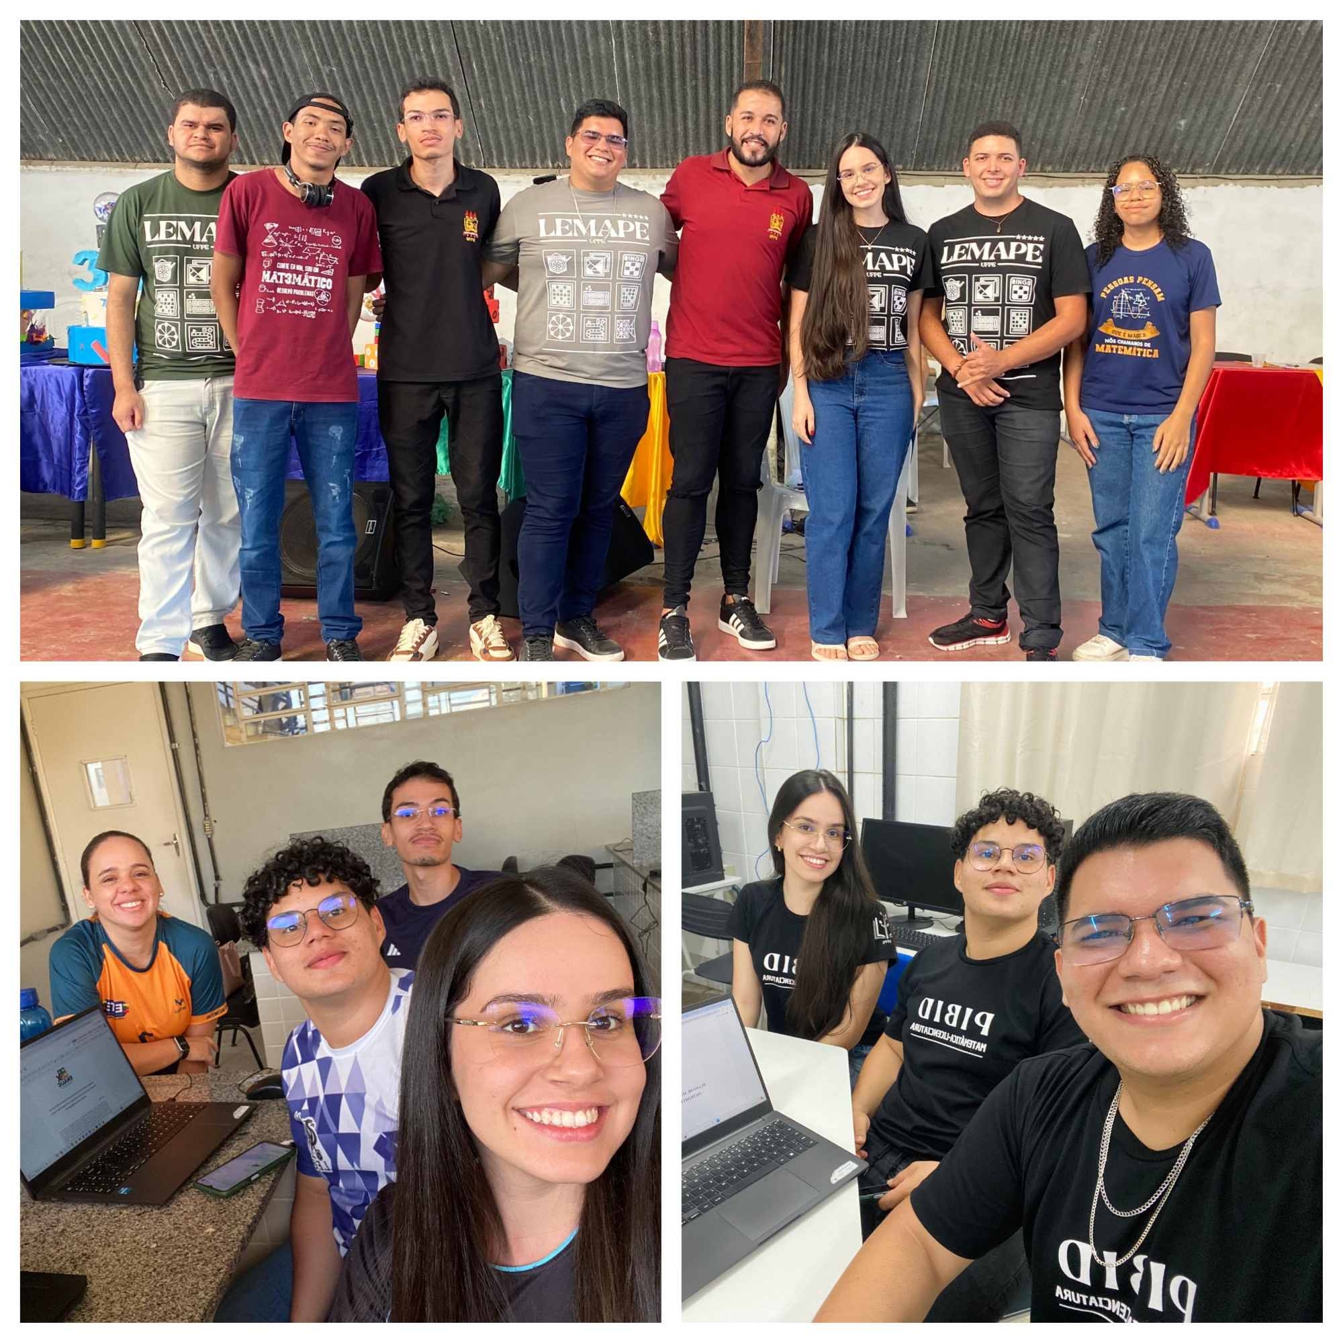
Fonte: Acervo dos autores (2025)
Todas as atividades realizadas no PIBID são registradas mensalmente por cada bolsista em relatórios individuais, descrevendo o desenvolvimento de cada prática pedagógica. Os bolsistas também adicionam sugestões, observações e reflexões que podem contribuir para o enriquecimento do programa e funcionamento de trabalhos futuros.
Buscando analisar e aprimorar as práticas pedagógicas do PIBID, foi elaborado um questionário com oito perguntas, sendo 7 de múltipla escolha, e uma aberta, questionando os estudantes sobre suas percepções acerca das contribuições dos pibidianos na ETE Maria José Vasconcelos. O formulário foi criado através do Google Forms e encaminhado pela supervisora do PIBID para os alunos através do grupo do WhatsApp da turma. A coleta de dados forneceu resultados satisfatórios, contando com 67 respostas, das quatro turmas. O quadro 1 mostra as perguntas presentes no questionário.
Quadro 1 – Perguntas do Questionário sobre a contribuição dos pibidianos
Questionamentos | Alternativas
Atividades Desenvolvidas pelos Pibidianos: | Questão aberta.
As atividades foram planejadas e organizadas adequadamente? | ( ) Excelente  ( ) Boa  ( ) Regular  ( ) Ruim
Os pibidianos demonstraram domínio dos conteúdos e habilidades pedagógicas? | ( ) Sempre  ( ) Frequentemente  ( ) Raramente  ( ) Nunca
As ações contribuíram para a melhoria do ambiente escolar? | ( ) Muito  ( ) Moderadamente  ( ) Pouco  ( ) Nenhuma contribuição
Houve interação positiva entre pibidianos e estudantes? | ( ) Sim, bastante  ( ) Um pouco  ( ) Raramente  ( ) Não
Você percebeu mudanças na participação dos estudantes após as atividades dos pibidianos? | ( ) Sim, bastante  ( ) Um pouco  ( ) Não  ( ) Não sei dizer
As atividades apresentaram propostas inovadoras ou diferenciadas? | ( ) Sim  ( ) Não  ( ) Parcialmente  ( ) Não sei dizer
Qual é a sua avaliação geral das contribuições dos pibidianos na escola? | ( ) Excelente  ( ) Boa  ( ) Regular  ( ) Insuficiente
Fonte: Acervo dos autores (2025)

3 ANÁLISE DE DADOS

Através do questionário proposto para os alunos, recebemos as respostas coletadas e separamos para análise, onde vimos qual era a visão dos alunos sobre a atuação dos pibidianos, as respostas irão ser apresentadas a seguir.
A primeira pergunta revela que (35,8%) dos estudantes entendem que as atividades foram planejadas e organizadas de uma forma excelente e (55,2%) consideraram como boa, apenas (9%) responderam como regular. Sendo assim, entende-se que no ponto de vista dos alunos, as atividades desenvolvidas pelos pibidianos atenderam as perspectivas e necessidades da turma.
Analisando o gráfico 1, com as respostas a segunda pergunta, percebe-se que os bolsistas do PIBID na escola em questão, demonstram, pleno domínio dos conhecimentos pedagógicos dentro de sala de aula, na avaliação dos estudantes. Não houve nenhuma resposta para nunca, sendo que das respostas, 87% foram de uma perspectiva positiva, representadas por sempre e frequentemente. Com isso, pode-se entender que os pibidianos, dentro de suas funções, têm exercido na prática a teoria estudada na universidade, promovendo maior desempenho durante sua formação.
Gráfico 1 – Gráfico da segunda pergunta
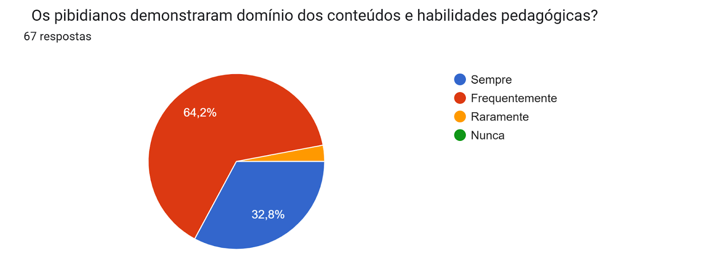
Fonte: Acervo dos autores (2025)
Quanto a avaliação sobre a contribuição do PIBID. Entendemos que as atividades dos bolsistas atinge de forma não direta na trajetória dos estudantes durante escola, tendo em vista que estamos presentes apenas nas aulas da nossa supervisora, porém ainda assim a devolutiva do formulário aponta que para (43,3%) dos alunos, avaliam que as ações dos pibidianos contribuem muito para a melhoria do ambiente escolar, e (46,3%) votaram para moderadamente, evidenciando uma influência da nossa ação durante o processo de aprendizagem dos alunos, tendo apenas uma pessoa que votou para “Nenhuma contribuição”.
Sobre as relações, (71,6%) demonstraram ter uma interação positiva com os bolsistas, conversando com os dados anteriores, entende-se que não houve declarações negativas expressivas, pois não obtivemos votações para opção “não” neste quesito.
Gráfico 2 – Gráfico da quinta pergunta
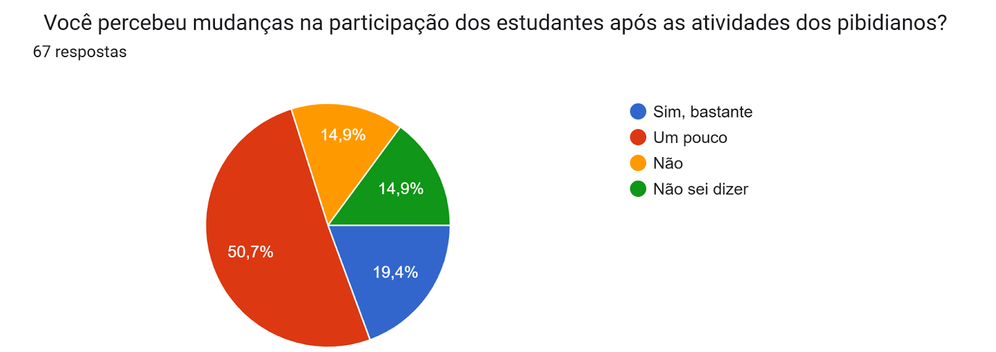
Fonte: Acervo dos autores (2025)
De modo geral, a avaliação quanto a mudanças no comportamento dos alunos após as atividades dos pibidianos foi o item com menor impacto, percebe-se isso ao observar o gráfico 2, onde se vê que essa pergunta foi a que teve maior quantidade de respostas negativas (14,9%), porém 50,7% sinalizaram de uma forma positiva com um pouco. Os demais que responderam com “Não sei dizer”, isso pode ocorrer também devido à dificuldade de avaliar como os alunos agiam antes da chegada do PIBID, pois como a escola trabalha apenas com Ensino Médio e sendo turmas de primeiros anos os alunos conviveram pouco tempo nas turmas atuais até a implantação do PIBID.
Gráfico 3 – Gráfico da sexta pergunta
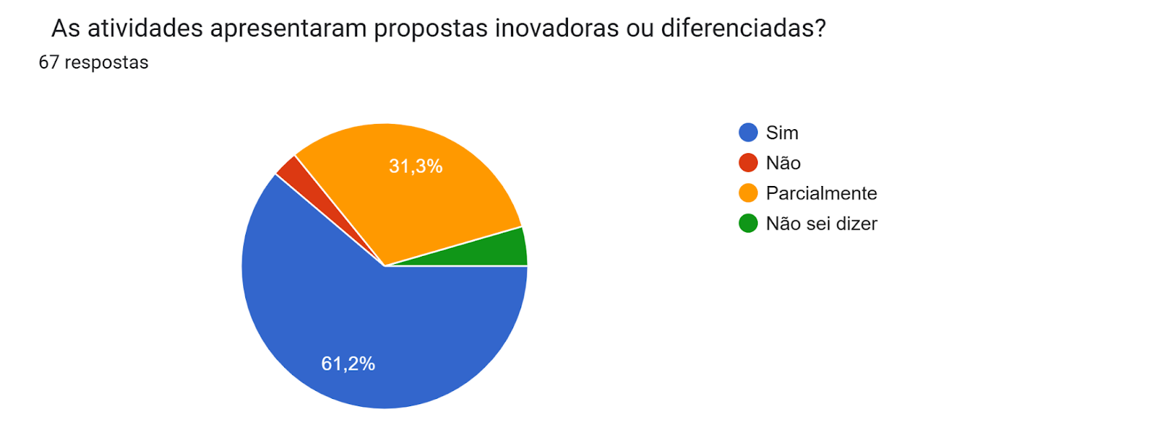
Fonte: Acervo dos autores (2025)
Os pibidianos trabalham ativamente para trazer novas metodologias para aplicação de atividades buscando expor aos alunos diferentes formas de aprendizagem, concordando com isso, assim como é demonstrado no gráfico, os dados validam que maior parte dos alunos percebem que os pibidianos já apresentaram propostas inovadoras em suas regências. Essa avaliação indica que os alunos percebem que as aulas não se restringem a uma única metodologia, o que além de contribuir para a motivação durante as atividades, também tem potencial para auxiliar na integração e aprendizado de alunos que aprendem por diferentes métodos.
Para concluir a análise, generalizando a ação dos pibidianos, (49,3%) classificam as contribuições dos pibidianos como “Excelente” e 26 pessoas classificaram como boa, tendo apenas 1 avaliação como insuficiente.
4 CONCLUSÃO

As experiências relatadas evidenciam a relevância do Programa Institucional de Bolsa de Iniciação à Docência (PIBID) como instrumento de aproximação entre o ensino superior e a educação básica. A atuação dos bolsistas na Escola Estadual Maria José Vasconcelos constatou não apenas a importância da experiência prática para a formação docente, mas também os efeitos positivos no ambiente escolar, refletidos em maior interação, inovação metodológica e apoio ao processo de ensino-aprendizagem.
Os dados obtidos junto aos estudantes revelam que as atividades desenvolvidas foram de grande valia, bem planejadas, organizadas e acolhidas, resultando em contribuições significativas tanto para a formação dos licenciandos quanto para o incentivo e participação dos discentes. Dessa forma, o PIBID mostrou-se um espaço de construção colaborativa, no qual o diálogo entre supervisores, pibidianos e alunos intensificou a prática pedagógica e contribuiu para a formação de professores mais críticos, reflexivos e preparados para a realidade educacional.
Portanto, conclui-se que iniciativas como o PIBID são fundamentais para fortalecer uma educação pública de qualidade, conforme ampliam as possibilidades de aprendizagem, ao mesmo tempo, em que aproximam da prática e proporcionam o desenvolvimento profissional dos futuros docentes, enquanto beneficiam diretamente a comunidade escolar.
REFERÊNCIAS

BRITO, Leonardo Lira de; SILVA, Elivelton Serafim; ANDRADE, Silvanio de. O laboratório
de ensino de matemática: Surgimento, concepções e desafios. In: Anais do V Encontro de
Iniciação à Docência da UEPB. Campina Grande, 2015, p. 1-8.

BRITO, A. P. G.; OLIVEIRA, G. S. de.; SILVA, B. A. da. A importância da pesquisa bibliográfica no desenvolvimento de pesquisas qualitativas na área da educação. Cadernos da Fucamp, v.20, n.44, p.1-15/2021

LORENZATO, S. O laboratório de ensino de matemática na formação de professores. - 3. ed. - Campinas, SP: Autores Associados, 2012.
RÊGO, R. G; RÊGO, R. M. Desenvolvimento e uso de materiais didáticos no ensino de Matemática. In. LORENZATO, S. Laboratório de Ensino de Matemática na formação de professores. Campinas: Autores Associados, 2006. p.39-56.

SILVA, E. L.; MENEZES, E. M. Metodologia da pesquisa e elaboração de dissertação.
4. ed. rev. atual. Florianópolis, SC: UFSC, 2005.

Graduando do Curso de Matemática - Licenciatura da UFPE - CAA, joseericalvesdeoliveira@gmail.com;
Graduanda do Curso de Matemática - Licenciatura da UFPE - CAA, isabella.msilva@ufpe.br;
Graduando do Curso de Matemática - Licenciatura da UFPE - CAA; marcos.mvss@ufpe.br;
Graduando do Curso de Matemática - Licenciatura da UFPE - CAA, ssamuellee15@gmail.com;
Professora orientadora: Mestra, UFPE - CAA; Professora da ETE Maria José Vasconcellos, Bezerros - PE, lidiane.p.carvalho@gmail.com;
Professora orientadora: Doutora, UFPE - CAA; Professora da UFPE - CAA, Caruaru - PE, cristiane.arocha@ufpe.br.

